



ESPECIFICACIÓN DE REQUERIMIENTOS DEL SOFTWARE SOFTWARE REQUIREMENTS SPECIFICATION

S.R.S.

**Proyecto:**

**CHECADOR AUTOMÁTICO DE SEGURIDAD PARA ESCUELAS (C.A.S.E)**

**Equipo:**

*Galvan Covarrubias Victor Manuel*

*Sandoval Jr Fernando.*

*Porras Carlos Francisco.*

*Alcaraz Espinosa Adrián Gerardo*

*Reyna Karina*

*Pérez David*

**Docente:**

MEEE Susy Mercado Avilés

**Materia:**

Integradora III

San Luis Río Colorado, Sonora Octubre del 2023

**Contenido**

1. Introducción

* Propósito del documento de requerimientos
* Objetivo y alcance del producto
* Definición y abreviaciones

1. Descripción general

* Perspectiva del producto
* Funciones del producto
* Características del usuario

1. Requerimientos específicos

* Revisión histórica
* Requerimientos funcionales
* Requerimiento de software
* Requerimiento de hardware
* Requerimiento de recurso humano
* Requerimiento de entrega

1. Diseño del producto

* Diagrama de casos de uso
* Diagrama de componentes
* Modelo relacional
* Diccionario de datos
* Interfaces de usuario

# Introducción

## Propósito del documento de requerimientos.

Este documento se utilizará para llevar un seguimiento a todos los avances y requerimientos de este producto (master clínica).

## Objetivo y alcance del producto.

Generar citas en una clínica médica para generar citas para acudir a la misma, el método de registro se llevará a cabo en una página web donde los usuarios colocarán su información, una vez registrados podrán realizar una cita.

Este producto solo será utilizado para registrar pacientes y generar citas en la clínica médica.

## Definición y abreviaciones

Dr. Doctor.

PTE. Paciente.

# Descripción general

## Perspectiva del producto

El producto (master clínica) es una aplicación web que será utilizada en una clínica médica en la cual los pacientes tendrán la oportunidad de agendar citas con los médicos de manera autónoma, los pacientes crearan citas de manera virtual ahí mismo podrán elegir el médico especializado que necesiten y podrán revisar su historial médico, el usuario necesitara datos personales para registrarse y generar una cita, por ejemplo, Nombre, Tipo de sangre, etc.

## Funciones del producto

El producto contara con registro de datos de pacientes en una base de datos y también el poder agendar citas médicas con los doctores de la clínica.

## Características del usuario

El usuario podrá acceder a un método de registro para generar citas, también podrá acceder a la información que sea brindada por los doctores de la clínica.

# Requerimientos específicos

## Revisión histórica

No existe ninguna revisión anterior.

## Requerimientos funcionales

|  |  |
| --- | --- |
| * + - 1. **Página principal (inicio)** | |
| **Función** | Mostrar información acerca de la clínica. Horario, ubicación e información de contacto de la clínica. |
| **Descripción** | Página principal de la aplicación que permite acceder al usuario a las funciones de citas, creación de perfil e inicio de sesión. |
| **Entrada** | Url de la página. |
| **Fuente** | Teclado. |
| **Salida** | Información de la clínica. |
| **Fuente** | Monitor. |
| **Proceso** | Ingresar el Url.  Presionar Enter.  Observar la pantalla principal de la página. |
| **Restricciones** |  |
| **Autorizó** |  |

|  |  |
| --- | --- |
| * + - 1. **Registro de paciente** | |
| **Función** | Registrar los datos del paciente para la creación de su perfil. |
| **Descripción** | Pantalla que permite la creación de un nuevo perfil de paciente en la base de datos. |
| **Entrada** | Nombre completo.  Fecha de Nacimiento.  Género.  Tipo de Sangre.  Peso.  Estatura.  Dirección.  Teléfono de casa.  Teléfono móvil.  Enfermedades.  Alergias.  Cirugías y/o Accidentes.  Correo electrónico.  Contraseña. |
| **Fuente** | Teclado. |
| **Salida** | Confirmación de creación de perfil. |
| **Fuente** | Pantalla. |
| **Proceso** | Seleccionar el apartado de registro en la pantalla principal.  Llenar el formulario.  Confirmar la creación. |
| **Restricciones** |  |
| **Autorizó** |  |

|  |  |
| --- | --- |
| * + - 1. **Inicio de sesión (paciente)** | |
| **Función** | Permitir al paciente acceder a su perfil. |
| **Descripción** | Pantalla que permite al paciente acceso a su perfil por medio de su correo electrónico y contraseña. |
| **Entrada** | Correo electrónico.  Contraseña. |
| **Fuente** | Teclado. |
| **Salida** | Perfil del paciente o pop up notificando que los datos introducidos fueron incorrectos. |
| **Fuente** | Pantalla. |
| **Proceso** | Introducir los datos.  Presionar botón de inicio de sesión.  Acceder al perfil o volver a introducir los datos hasta que coincidan con una cuenta en la base de datos. |
| **Restricciones** |  |
| **Autorizó** |  |

|  |  |
| --- | --- |
| * + - 1. **Perfil de paciente: modificar sus datos** | |
| **Función** | Modificar la información del paciente. |
| **Descripción** | Pantalla que permite al paciente modificar su perfil. |
| **Entrada** | Nombre completo.  Fecha de Nacimiento.  Género.  Tipo de Sangre.  Peso.  Estatura.  Dirección.  Teléfono de casa.  Teléfono móvil.  Enfermedades.  Alergias.  Cirugías y/o Accidentes.  Correo electrónico.  Contraseña. |
| **Fuente** | Teclado. |
| **Salida** | Notificación de cambios realizados. |
| **Fuente** | Pantalla. |
| **Proceso** | Dar clic en modificar perfil.  Introducir los nuevos datos.  Confirmar los cambios. |
| **Restricciones** |  |
| **Autorizó** |  |

|  |  |
| --- | --- |
| * + - 1. **Perfil del paciente: crear cita** | |
| **Función** | Permite al paciente agendar una cita en la clínica. |
| **Descripción** | Pantalla que permite al paciente agendar una cita en el horario de la clínica. |
| **Entrada** | Fecha.  Hora.  Paciente.  Médico. |
| **Fuente** | Teclado. |
| **Salida** | Notificación de la creación de una cita nueva. |
| **Fuente** | Pantalla. |
| **Proceso** | Dar clic en el apartado de citas.  Llenar el formulario.  Seleccionar la fecha y hora.  Seleccionar el médico.  Confirmar el agendado de la cita. |
| **Restricciones** |  |
| **Autorizó** |  |

|  |  |
| --- | --- |
| * + - 1. **Perfil del paciente: cancelar cita** | |
| **Función** | Permite al paciente cancelar una cita previamente agendada. |
| **Descripción** | Pantalla que permite al paciente cancelar una cita a la cual no asistirá. |
| **Entrada** | Cita programada. |
| **Fuente** | Teclado. |
| **Salida** | Notificación de cancelación. |
| **Fuente** | Pantalla. |
| **Proceso** | Dar clic en el apartado de cancelar cita.  Seleccionar la cita a cancelar.  Cancelar cita. |
| **Restricciones** |  |
| **Autorizó** |  |

|  |  |
| --- | --- |
| * + - 1. **Perfil del médico: consultar citas para hoy** | |
| **Función** | Mostar al médico la citas programadas que tiene en el día. |
| **Descripción** | Permite al médico revisar su horario programado. |
| **Entrada** | Url. |
| **Fuente** | Teclado. |
| **Salida** | Horario. |
| **Fuente** | Pantalla. |
| **Proceso** | El médico debe ingresar a su perfil.  Observar la citas programadas. |
| **Restricciones** |  |
| **Autorizó** |  |

|  |  |
| --- | --- |
| * + - 1. **Perfil del médico: reportes generales** | |
| **Función** | Permite al médico general un reporte general de las citas. |
| **Descripción** | Pantalla que genera un reporte general. |
| **Entrada** | Fecha de cita realizada. |
| **Fuente** | Teclado. |
| **Salida** | Reporte de la cita. |
| **Fuente** | Pantalla. |
| **Proceso** | Dar clic en reporte de citas.  Selecciona la cita deseada.  Obtener el reporte general. |
| **Restricciones** |  |
| **Autorizó** |  |

## Requerimiento de software

Navegador web

Sistema operativo

## Requerimiento de hardware

Requerimientos mínimos:

Procesador: Procesador a 1 GHz o más rápido.

RAM: 1 GB

Pantalla: 800x600

Requerimientos recomendados:

Procesador: Procesador a 2 GHz o más rápido.

RAM: 4 GB

Pantalla: 720x1280.

Acceso a internet

## Requerimiento de recurso humano

|  |  |
| --- | --- |
| **Rol** | **Responsable** |
| Diseñador | Meza Alvarez Juan |
| Programador Web | Vega Sauceda Alan Guadalupe |
| Base de datos | Parra Sanchez Lestat |
| Líder y Analista | Galvan Covarrubias Victor Manuel |

## Requerimiento de entrega

Jueves 10 Dic del 2020.

# Diseño del producto

## Diagrama de casos de uso

## Diagrama de componentes

## Modelo relacional

## Diccionario de datos

|  |  |  |  |  |
| --- | --- | --- | --- | --- |
| **File Name** | Pacientes | | **Date** |  |
| **Description** |  | | | |
| **Relations** |  | | | |
| **Column** | **Type** | **Size** | **PK-FK** | **Description or comments** |
|  |  |  |  |  |
|  |  |  |  |  |
|  |  |  |  |  |
|  |  |  |  |  |
|  |  |  |  |  |
|  |  |  |  |  |
|  |  |  |  |  |
|  |  |  |  |  |
|  |  |  |  |  |
|  |  |  |  |  |

|  |  |  |  |  |
| --- | --- | --- | --- | --- |
| **File Name** | Citas | | **Date** |  |
| **Description** |  | | | |
| **Relations** |  | | | |
| **Column** | **Type** | **Size** | **PK-FK** | **Description or comments** |
|  |  |  |  |  |
|  |  |  |  |  |
|  |  |  |  |  |
|  |  |  |  |  |
|  |  |  |  |  |
|  |  |  |  |  |
|  |  |  |  |  |
|  |  |  |  |  |
|  |  |  |  |  |
|  |  |  |  |  |

|  |  |  |  |  |
| --- | --- | --- | --- | --- |
| **File Name** | Médicos | | **Date** |  |
| **Description** |  | | | |
| **Relations** |  | | | |
| **Column** | **Type** | **Size** | **PK-FK** | **Description or comments** |
|  |  |  |  |  |
|  |  |  |  |  |
|  |  |  |  |  |
|  |  |  |  |  |
|  |  |  |  |  |
|  |  |  |  |  |
|  |  |  |  |  |
|  |  |  |  |  |
|  |  |  |  |  |
|  |  |  |  |  |

## Interfaces de usuario

* 1. Página principal (home-index)



* 1. Registro de paciente

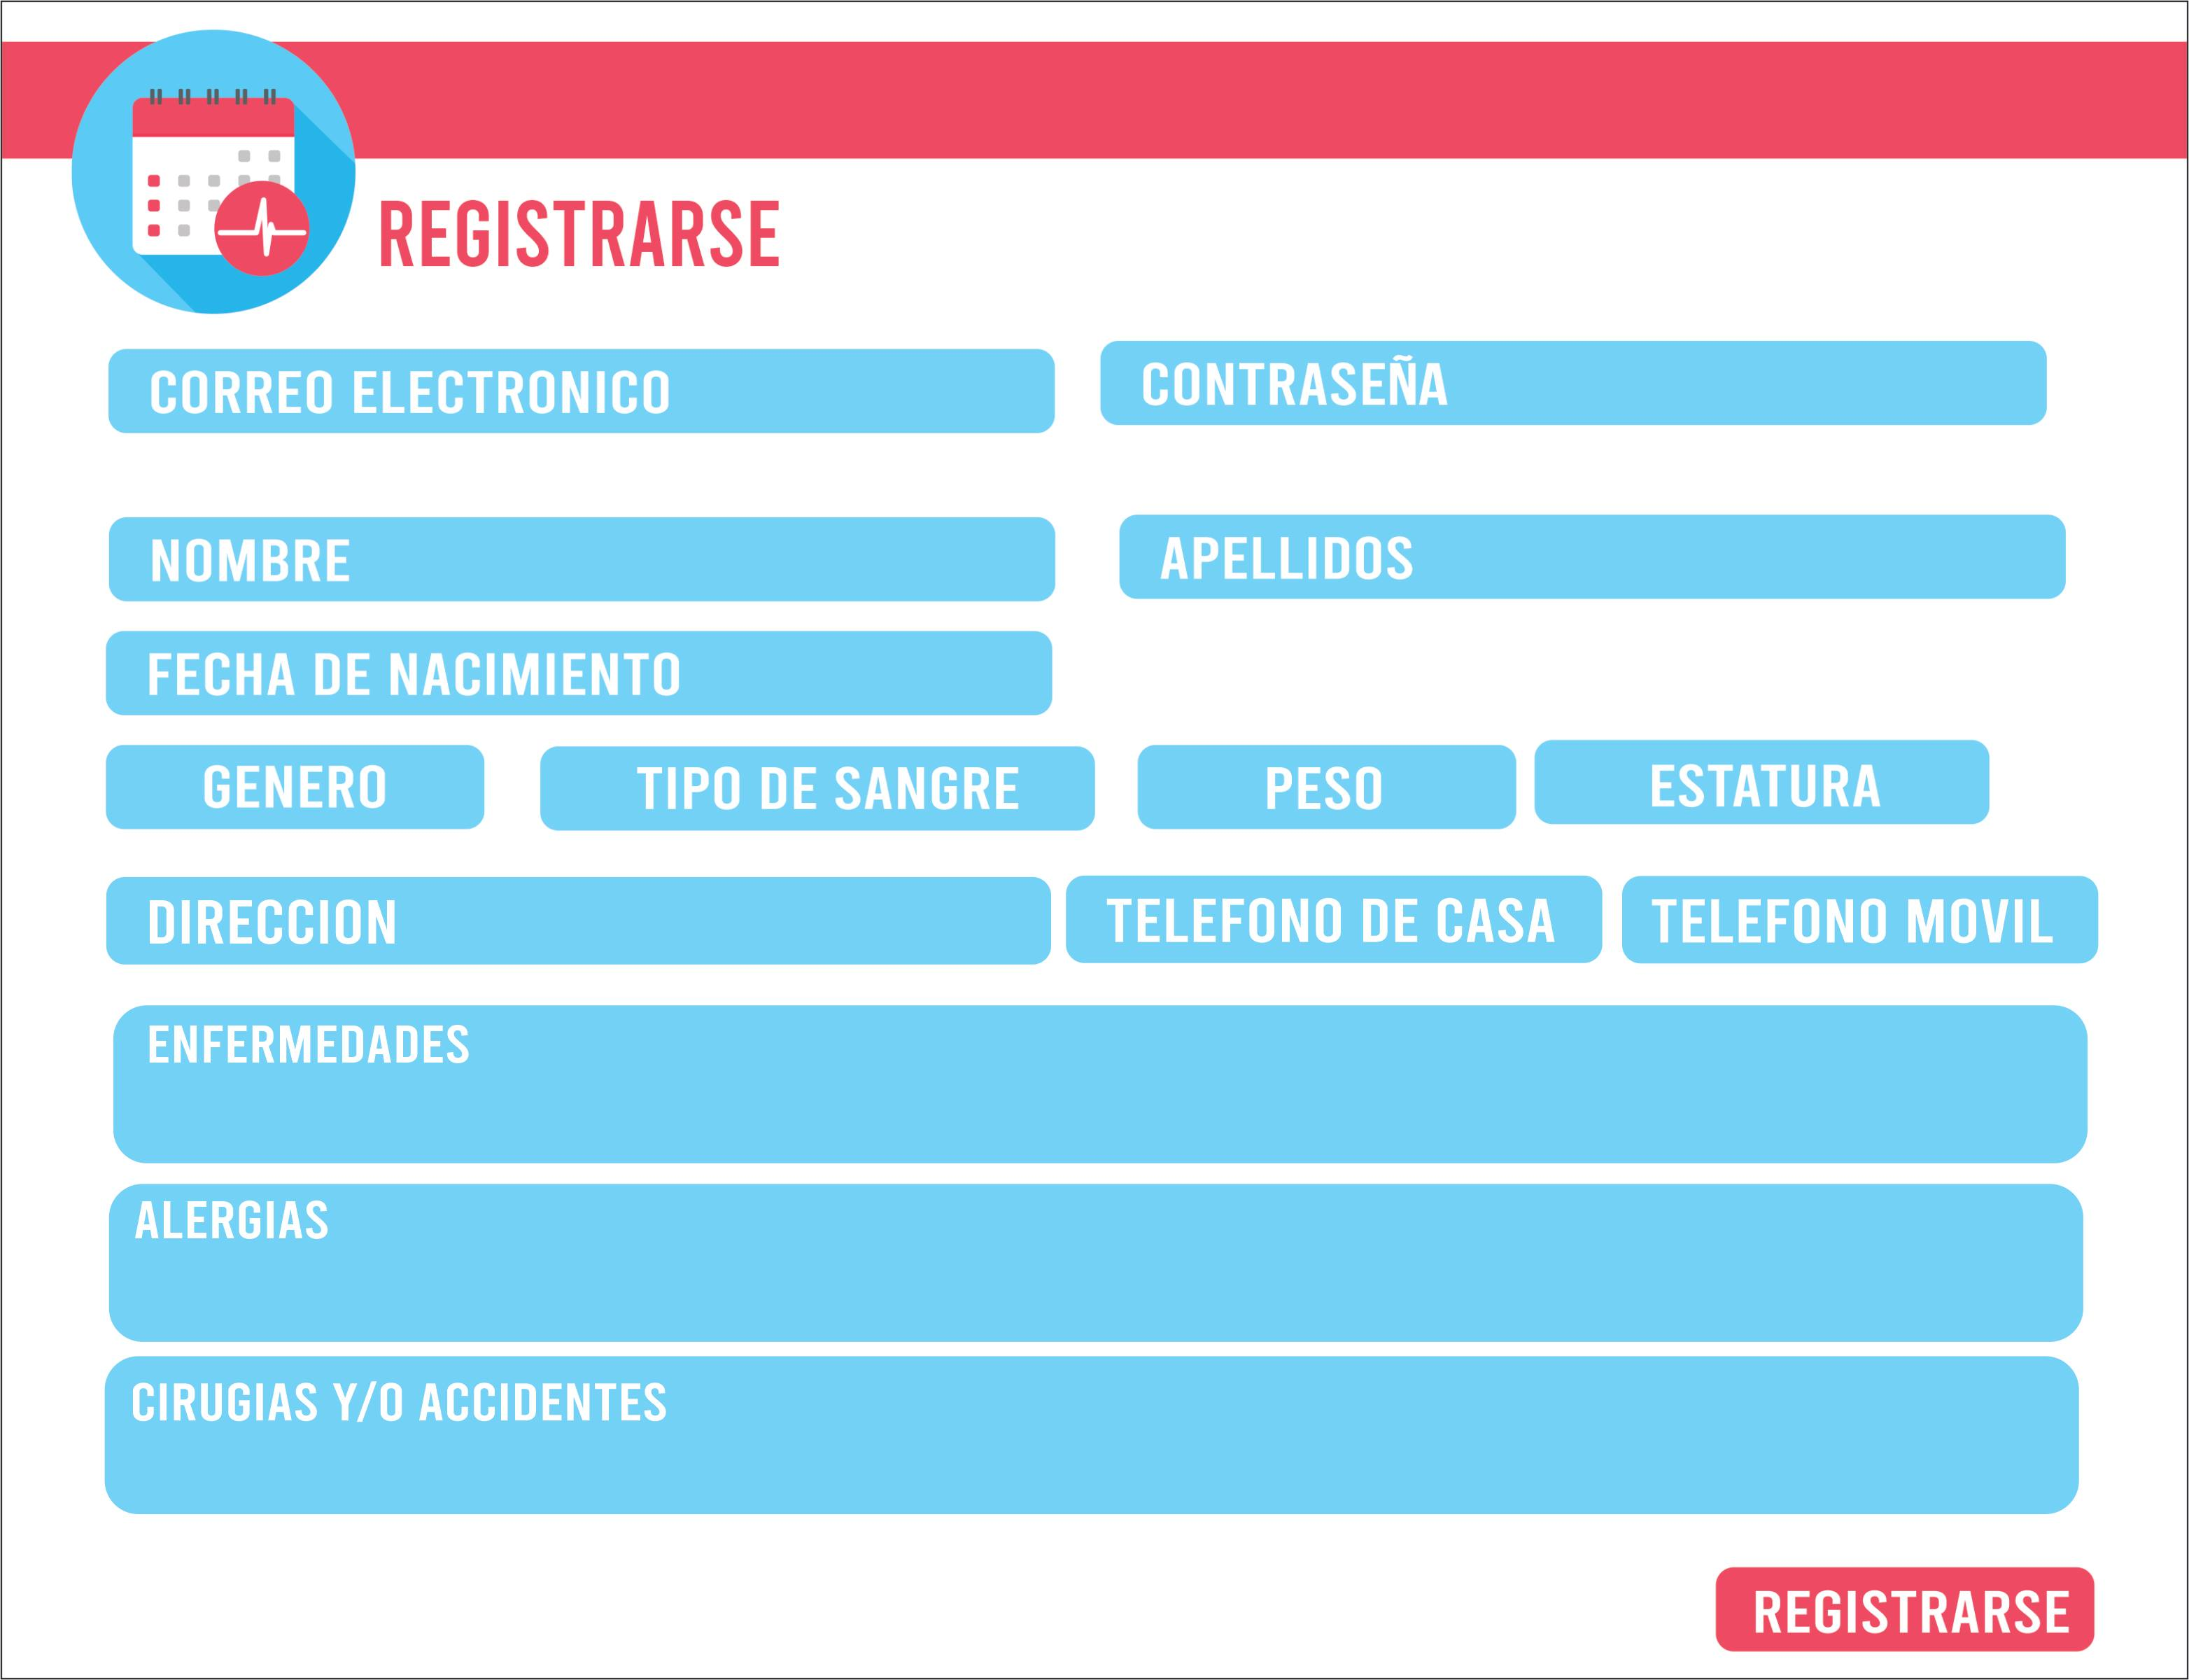

* 1. Inicio de sesión (paciente)

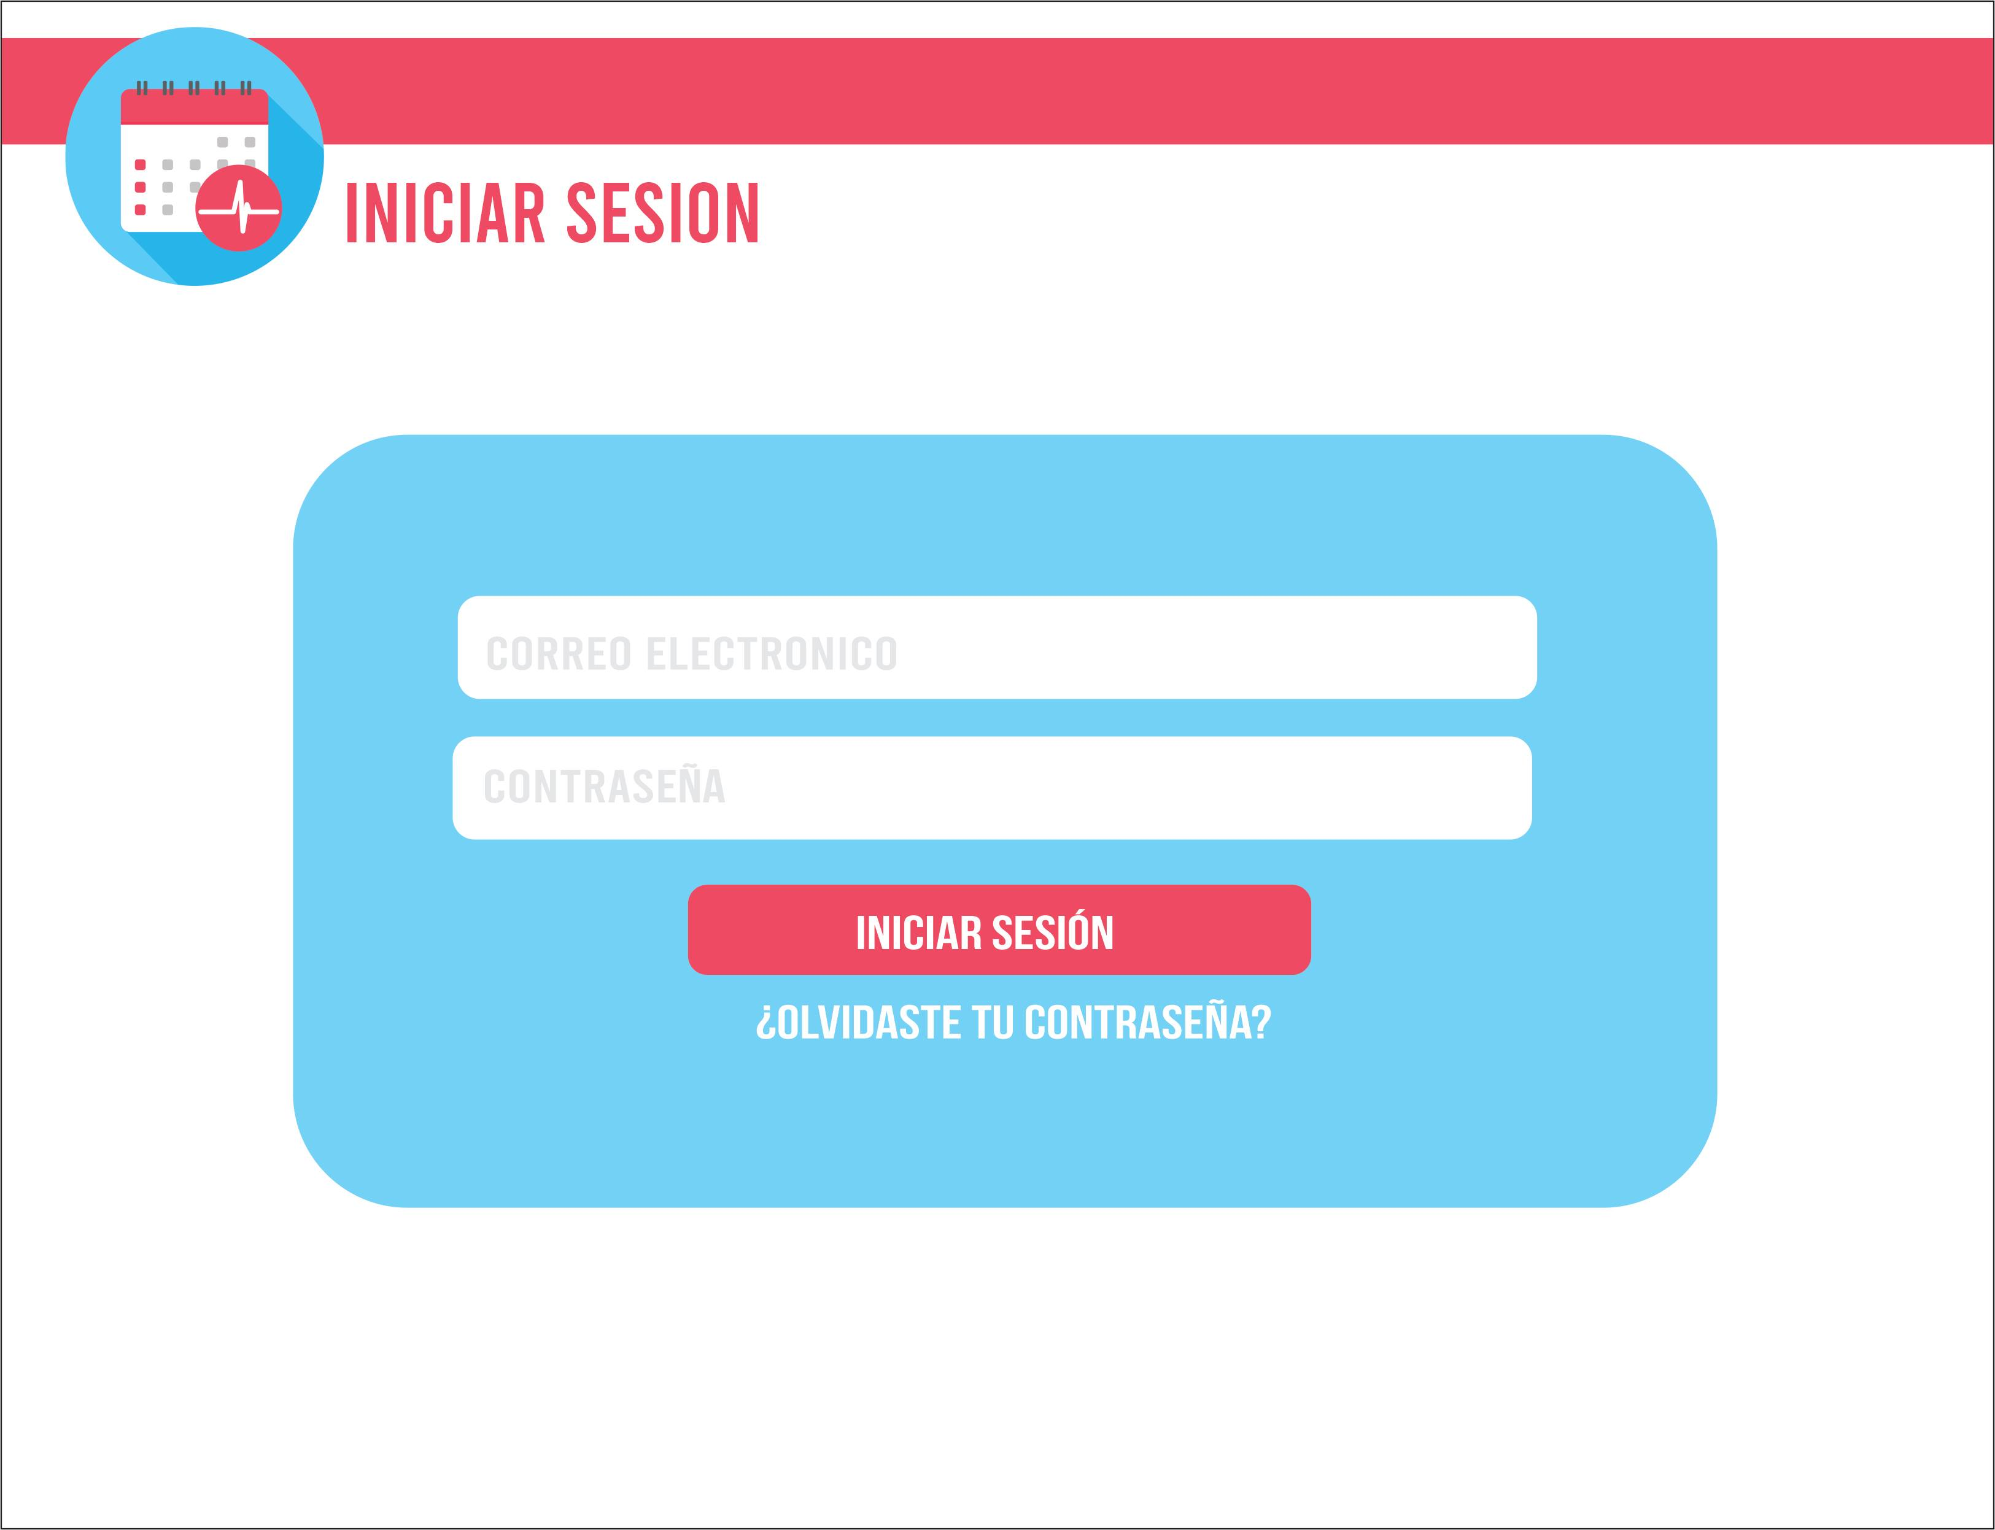

* 1. Perfil del paciente



* + 1. Modificar datos del paciente

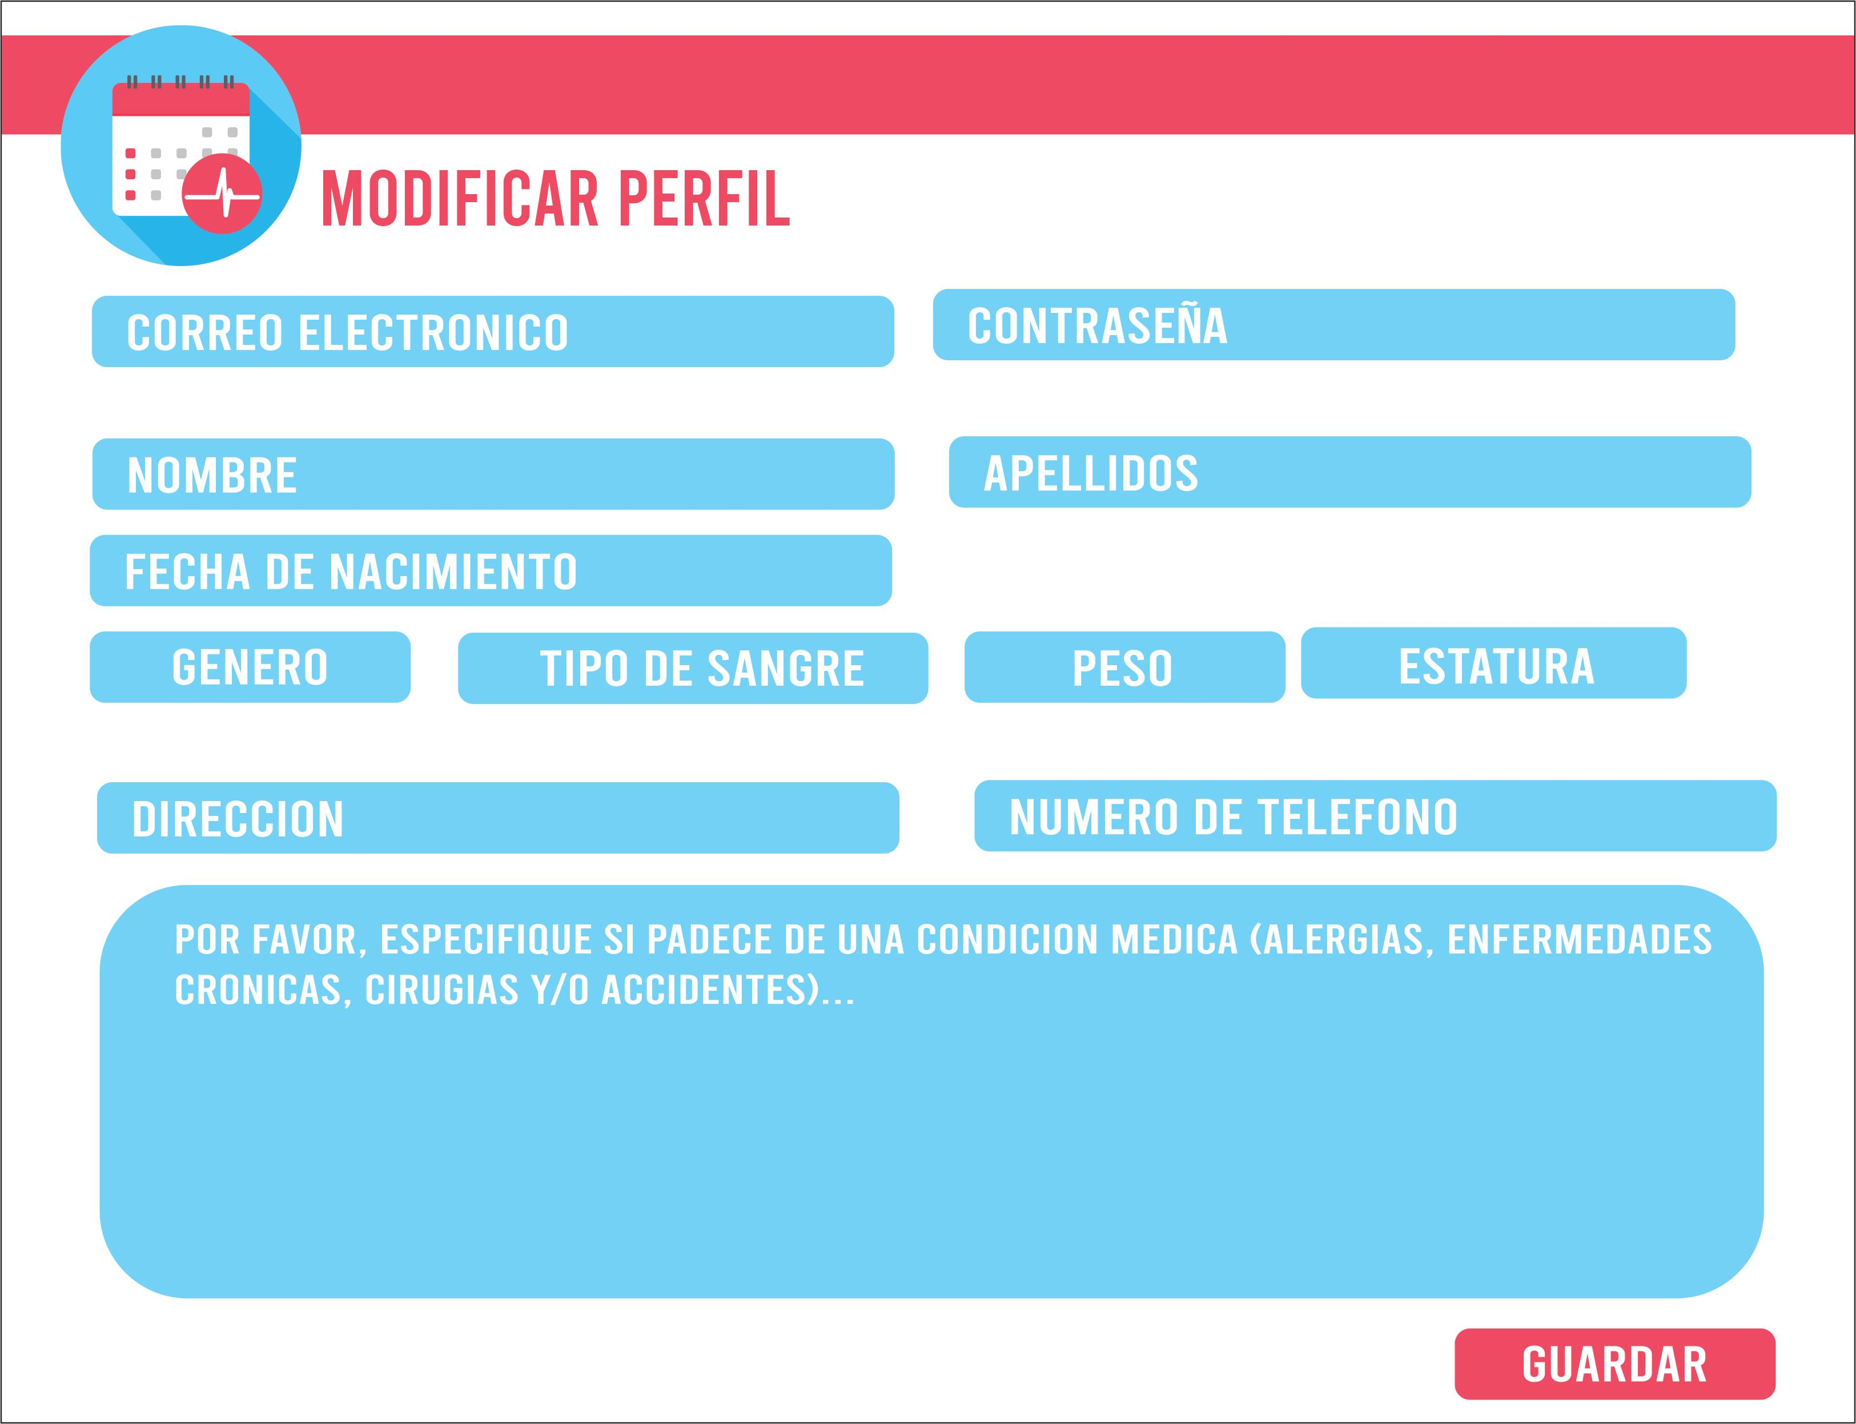

* + 1. Crear cita (default)

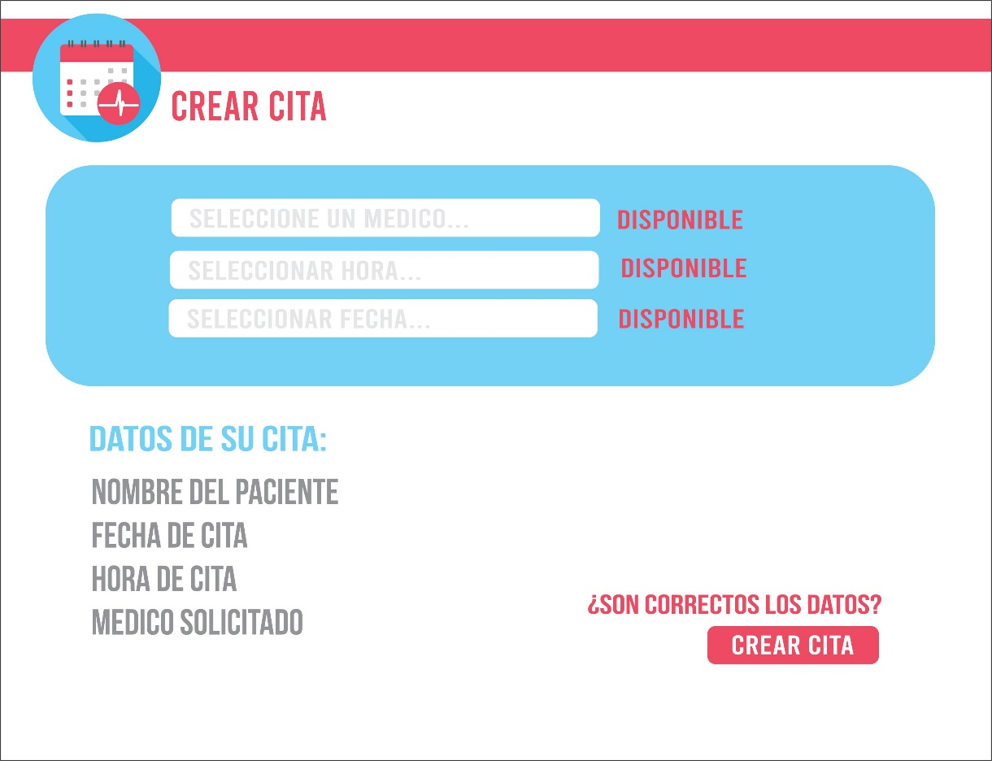

* + 1. Cancelar cita

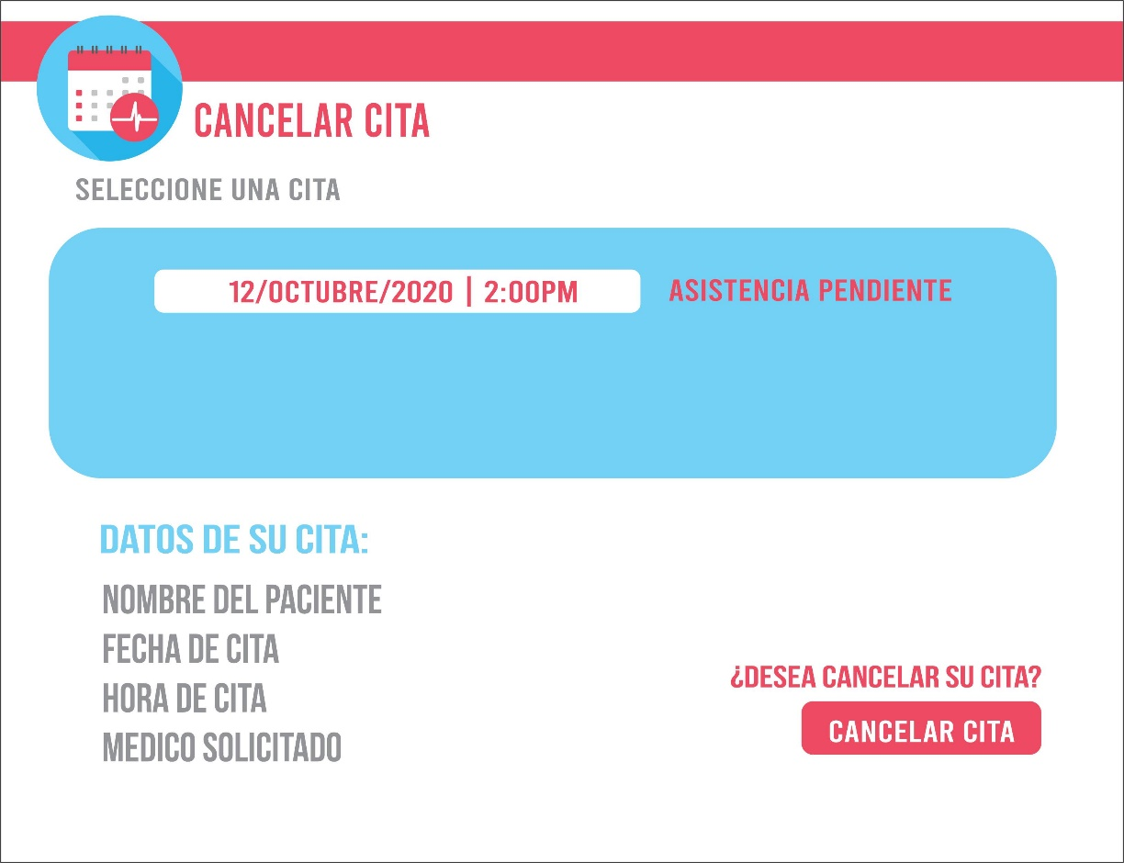

* 1. Perfil del médico



* + 1. Consultar citas para hoy (default)

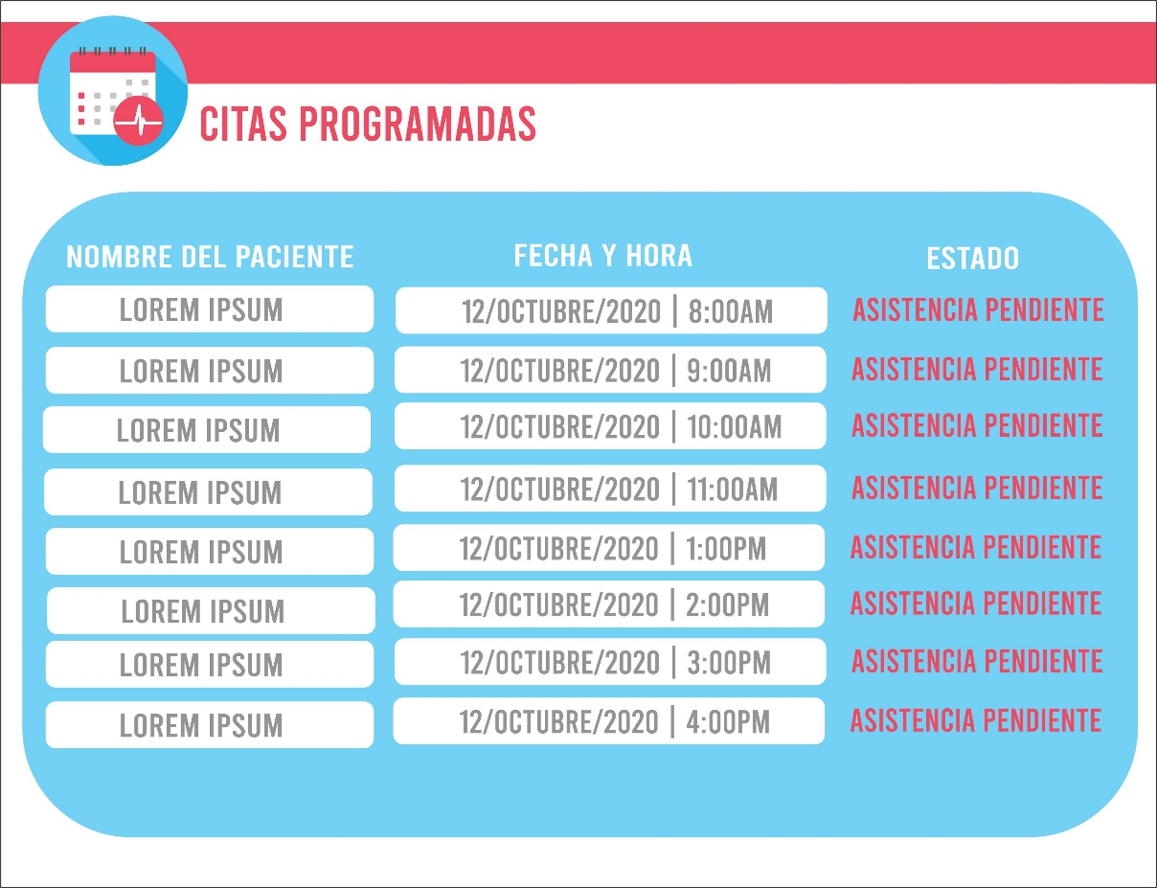

* + 1. Reportes generales

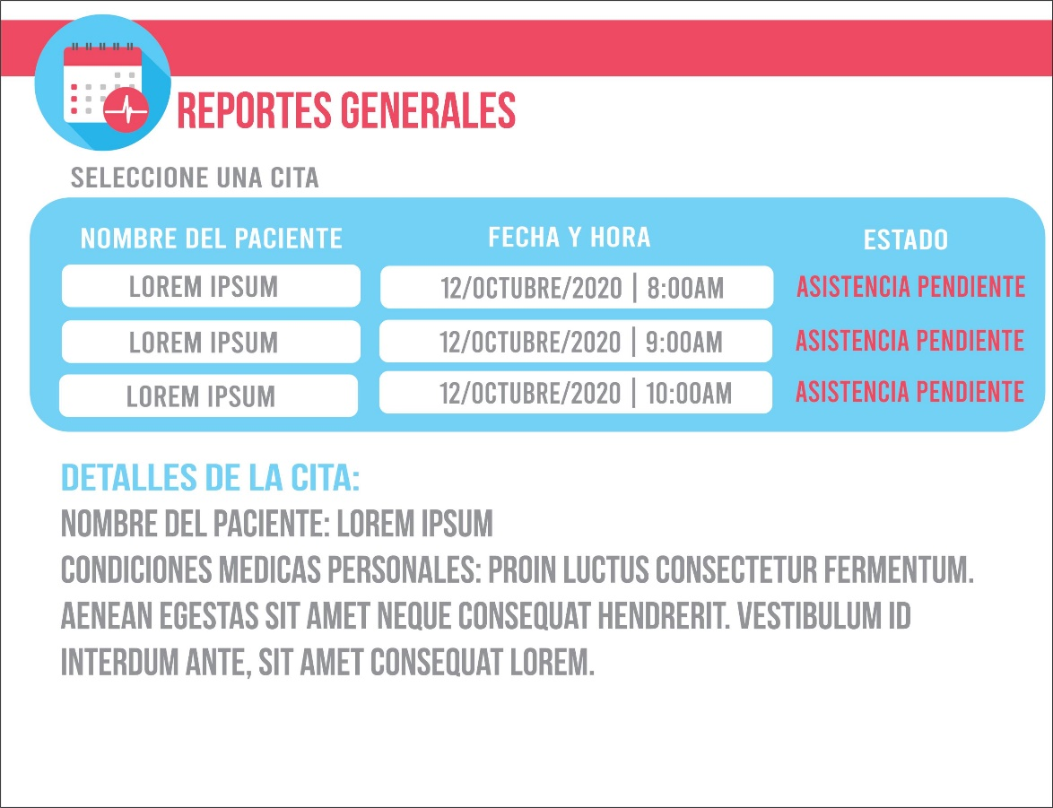

**Bitácora de registro de responsabilidades y participación. Favor de anotar el nombre de la persona que realizó cada una de estas actividades. Recuerden que la evaluación es individual.**

|  |  |  |
| --- | --- | --- |
| **Actividad** | **Responsable(s)** | **Fecha cumplimiento** |
| Redacción de los 3 puntos de la introducción |  | 00/00/2023 |
| Redacción de los 3 puntos de descripción general |  | 00/00/2023 |
| Redacción de los 6 puntos de requerimientos específicos |  | 00/00/2023 |
| Diseño de los diagramas de casos de uso y componentes |  | 00/00/2023 |
| Diseño del modelo relacional y diccionario de datos |  | 00/00/2023 |
| Diseño de las 8 interfaces de usuario |  | 00/00/2023 |
| Reunir la información, portada y edición del documento |  | 00/00/2023 |
| Subir el documento |  | 00/00/2023 |